新 书 推 荐

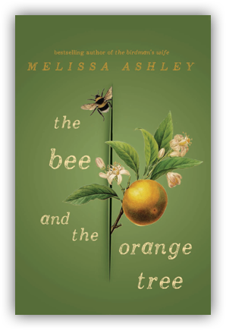
中文书名：《蜜蜂和橘子树》
英文书名：THE BEE AND THE ORANGE TREE
作 者：Melissa Ashley
出 版 社：Affirm Press
代理公司：DeFiore/ANA/Vicky Wen
页 数：226页
出版时间：2019年10月
代理地区：中国大陆、台湾
审读资料：电子稿
类 型：小说

内容简介：

1699年，巴黎的沙龙里充满了创意四射，活力爆棚的具有独立思想的女性。但是在沙龙的门外，路易十四和天主教会的父权制度依然在采取各种行动限制着她们的自由。在这场争取平等的斗争中，玛丽·凯瑟琳·德奥尔诺伊（Marie Catherine D’Aulnoy）男爵夫人发明了一种强大的武器——“童话”。

当玛丽·凯瑟琳的女儿安吉丽娜（Angelina）第一次来到巴黎时，她被这座城市的魅力和性感所吸引，在这里，一个女人可以在教堂和婚姻之外，拥有属于自己的生活。但这是一种脆弱的自由，当玛丽·凯瑟琳的密友妮可拉·蒂奎特（Nicola Tiquet）被指控密谋谋杀虐待她的丈夫时，她认识到了这一点。在挽救妮可拉的对抗中，她们的幻想被粉碎了，她们也将直面最黑暗的秘密——这三位女性明白了，在一个决心控制她们的社会里，她们为了维护自己的自由，要做出怎样的牺牲。

来自《鸟人的妻子》的作者梅丽莎·阿什利的这本被读者期待已久的第二本书，让另一位不知名的杰出女性重新得到了她在历史上应有的地位，揭示了隐藏在玛丽·凯瑟琳童话故事异想天开的表面下的超凡见地。《蜜蜂和橘子树》是一幅优美抒情、引人入胜的肖像画，描绘了一个时代、一个地方，以及想象力的颠覆性的力量。

作者简介：

梅丽莎·阿什利（Melissa Ashley）是一名作家、诗人、鸟类观察者，她在昆士兰大学（University of Queensland）教授诗歌和创意写作。她出版过诗集《玩偶医院》（THE HOSPITAL FOR DOLLS）、短篇小说、散文和文章。梅丽莎·阿什利一开始为了写一篇关于伊丽莎白·古尔德（Elizabeth Gould）的博士论文而对这一问题进行了研究，而这些研究后来变成了她的第一部长篇小说《鸟人的妻子》。受女主人公的启发，她开始在昆士兰博物馆做志愿者，学习动物标本制作。梅丽莎现在住在布里斯班。

媒体评价：

对《鸟人的妻子》（The Birdman’s Wife）的赞誉：

“这是一个早就该有人讲述的精彩故事。”
----《先驱太阳报》（The Herald Sun）

“让人忍不住一口气读完。”
----《堪培拉时报》（The Canberra Times）

“《鸟人的妻子》是一部非常精彩的作品。”
----《布里斯班时报》（Brisbane Times）

谢谢您的阅读！
请将回馈信息发送至：文清（Vicky Wen）
安德鲁﹒纳伯格联合国际有限公司北京代表处
北京市海淀区中关村大街甲59号中国人民大学文化大厦1705室, 邮编：100872
电话：010-82449185
传真：010-82504200
Email: Vicky@nurnberg.com.cn
网址：www.nurnberg.com.cn
微博：http://weibo.com/nurnberg
豆瓣小站：http://site.douban.com/110577/
微信订阅号：ANABJ2002

